080145

Or adieu donc Nanon tout de bon
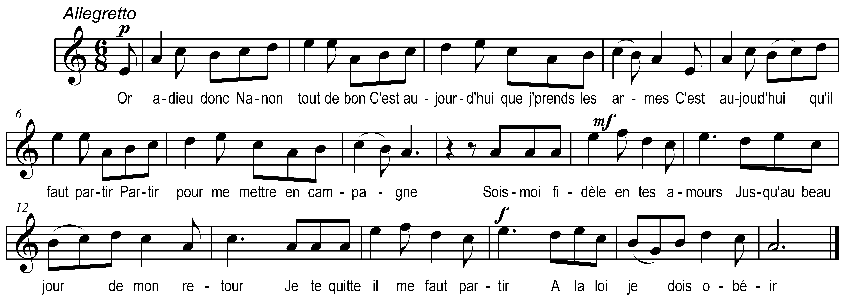

Or adieu donc Nanon tout de bon (ou Adieu donc …)
C’est aujourd’hui que j’prends les armes
C’est aujourd’hui qu’il faut partir
Partir pour me mettre en campagne
Sois moi fidèle en tes amours
Jusqu’au beau jour de mon retour
Je te quitte il me faut partir
A la loi je dois obéir

Quand l’galant a quitté l’pays (ou Le galant partit du pays)
Sitôt Nanon se mit (met) en route
Pour rejoindre son cher ami
Et ne plus le quitter sans doute
Ell’ fume sa pipe en dragon (ou Fume sa pipe en vrai dragon)
Ell’ tire un coup de mousqueton
Egalement un coup d’furet (ou Un coup de pistolet)
Tout aussi bien qu’ces gros sujets

Dedans Bordeaux a-t-arrivé’
A monte dedans la chaloupe
Où on le l’avait embarqué’
Et commence sa route (ou Et dès lors commence sa route)
De simpl’ soldat d’vient sergent
De sergent devient lieutenant
Elle était bien beau trésorier
Quand elle arriva-t-au quartier

Au Port-Louis a-t-arrivé’
Est descendu’ de sa chaloupe
Dans la ville s’est promené’
Pour chercher son amant sans doute
Dessus la place se promenant
Elle a rencontré son amant
Et lui a dit mon cher enfant
Ah ! Viens me parler un instant

Simple soldat était surpris
Que l’trésorier (son trésorier) l’accoste
Oui mesieu (monsieur) je vous parlerai
Ça ne s’ra pas (Quoique ça ne soit pas) la mode
Quitt’ ta guérite et ton fusil
Ceinturon et giberne aussi
Viens à la cantine un instant
Boire un’ bouteille de vin blanc
A la cantin’ sont arrivés
Se sont assis sous le feuillage
N’as-tu pas d’maîtresse au quartier
Dis-moi (donc) cher camarade
J’en ai un’ qui sert la nation
Elle a quitté notre canton
Et sans jamais y retourner
Jamais d’autre n’épouserai (ou n’aimerai)

Embrasse-la mon cher enfant
Car c’est ta Nanon qui te parle
Depuis 9 (ou 7) ans j’sers la nation
Pour te rencontrer camarade
Maint’nant comme deux bons amis
Mettons-nous camarad’ de lit
Pour renouv’ler nos amitiés
Il faut tous deux nous embrasser

Au bout d’neuf mois l’a-t-accouché
Sans dire une seule parole
Mais ell’ dit à son bien-aimé
Ce tour là est bien drôle (ou Mon Dieu ce tour-là …)
Le colonel faut avertir
Hélas ! Mesieu (Monsieur) faut s’en venir
Le trésorier assurément
A-t-accouché d’un bel enfant

Le colonel a-t-arrivé
A bien monté dedans la chambre
S’est assis au pied de son lit
Parlant aussi doux comme un ange
Celui-là qu’avouera l’garçon
Sera l’meilleur du régiment
Nous lui f’rons porter un beau nom
Louis-Charles de la Nation

